Sistemas tutores inteligentes agênticos: validação da reconstrução de sequências de estados de valor em tutores CTAT
Agentic Intelligent Tutoring Systems: Validating the Reconstruction of Value-State Sequences in CTAT Tutors
João Carlos Queiroz · EducaOFF / STI Unplugged · contato@educaoff.com.br
Resumo. Este estudo retrospectivo e exploratório avalia um pipeline de agentes de inteligência artificial para produzir artefatos executáveis de tutores por rastreamento de exemplos. Cinco conjuntos de casos CTAT, escolhidos deliberadamente entre 54 pacotes catalogados, forneceram 105 problemas; dois braços de modelos geraram três réplicas por problema, totalizando 630 grafos materializados. Os agentes receberam enunciado, resposta correta, componentes de conhecimento e uma descrição textual da interface; o caminho correto, os erros, as dicas e as devolutivas do especialista foram reservados para a avaliação. O desfecho primário não é equivalência do grafo completo: ele compara apenas a sequência canonizada de valores do caminho correto. A cobertura em ordem usa a subsequência comum mais longa (LCS); precisão e recall compartilham os mesmos pareamentos um-a-um; o F1 é a média harmônica correspondente. Análises secundárias usam interseção de multiconjuntos, contenção integral da referência e igualdade estrita entre sequências. Nos quatro corpora de frações, o recall LCS variou de 0,725 a 0,989; no corpus tabular 8.12, foi 0,087 e 0,300. No conjunto dos 630 grafos, a precisão foi 0,590 [0,577; 0,604], o F1 foi 0,620 [0,609; 0,631], a referência apareceu integralmente em ordem em 41,6% [37,5%; 45,7%] e a igualdade estrita ocorreu em 4,1% [2,7%; 5,7%]. O braço flash-lite apresentou F1 0,630 [0,615; 0,646] e o qwen, 0,609 [0,596; 0,623]; os intervalos se sobrepõem e o padrão varia por corpus. Uma comparação entre rodadas no 6.17 mostrou maior concordância quando a descrição da interface foi adicionada, mas não isola causalmente esse insumo. O corpus de 24 estados sugere uma associação entre granularidade fina e menor concordância, confundida com tarefa, interface e corpus. Um juiz LLM único produziu médias semelhantes em duas dimensões de dicas, sem teste de equivalência nem validação humana; esses resultados são exploratórios. Os achados sustentam a reanálise de sequências de valores e a executabilidade do pipeline, não equivalência de grafos, qualidade pedagógica ou efeito sobre aprendizagem.
Palavras-chave: sistemas tutores inteligentes; CTAT; rastreamento de exemplos; autoria assistida por IA; LCS; reprodutibilidade; validade de construto.
Abstract. This retrospective, exploratory study evaluates an AI-agent pipeline that generates executable example-tracing tutor artifacts. Five purposively selected CTAT case sets supplied 105 problems; two model arms generated three replications per problem (630 materialized graphs). Agents received the prompt, correct answer, knowledge components, and a textual interface description, while expert paths, errors, hints, and feedback were withheld from generation. The primary construct is not full-graph equivalence: it is the canonical value sequence along the correct path. Ordered recall and precision share one-to-one longest-common-subsequence matches, with a coherent F1; secondary measures use multiset overlap, reference containment, and strict sequence equality. Across the 630 graphs, precision was 0.590 [0.577, 0.604], F1 was 0.620 [0.609, 0.631], the full reference was contained in order in 41.6% [37.5%, 45.7%], and strict equality occurred in 4.1% [2.7%, 5.7%]. Results varied substantially by corpus and model arm. The 24-state tabular corpus had markedly lower recall, but corpus, task, interface, and granularity are confounded. A single LLM judge produced similar observed means on two hint dimensions, without equivalence testing or human validation. The findings support offline reanalysis of value-sequence agreement and pipeline executability; they do not establish graph equivalence, pedagogical quality, authorship savings, or learning effects.
Keywords: intelligent tutoring systems; CTAT; example tracing; AI-assisted authoring; longest common subsequence; reproducibility; construct validity.

1. Introdução e justificativa
Sistemas tutores inteligentes (STIs) podem oferecer orientação passo a passo e feedback específico, mas sua construção exige modelar tarefas, interfaces, respostas corretas, erros previstos e dicas. Esta pesquisa examina uma etapa desse processo de autoria: até que ponto um pipeline de agentes reconstrói, a partir de informações do problema e da interface, a sequência de valores presente no caminho correto de tutores CTAT existentes.
Sínteses de evidência educacional associam feedback e estratégias metacognitivas a ganhos médios de aprendizagem, com heterogeneidade entre intervenções e contextos (Education Endowment Foundation, 2021, 2025). Esses resultados não implicam que qualquer feedback automatizado seja eficaz: sua utilidade depende do conteúdo, do momento, da possibilidade de ação do aluno e da integração ao desenho instrucional.
Os STIs guiados acompanham passos intermediários e podem fornecer devolutivas específicas quando reconhecem uma resposta ou um erro modelado. Revisões anteriores indicam benefícios de tutoria humana e computacional em condições específicas (VanLehn, 2011), mas este artigo não avalia aprendizagem nem compara modalidades de ensino; avalia apenas artefatos de autoria.
A literatura de autoria de STIs descreve custos relevantes de análise cognitiva da tarefa, construção da interface, modelagem do comportamento e teste (Murray, 2003; Aleven et al., 2016). Estimativas históricas de horas de desenvolvimento por hora de instrução referem-se ao sistema completo. O custo computacional registrado neste experimento, cerca de US$ 22, cobre chamadas de modelos e rematerializações; não é comparável a essas estimativas porque exclui engenharia, curadoria, revisão docente, infraestrutura e avaliação.
Tutores conversacionais e tutores guiados atendem a objetivos distintos. Interações abertas podem exigir formulação de dúvidas e autorregulação; tutores guiados impõem uma trajetória explícita, mas dependem de autoria prévia. Este estudo não testa qual formato produz maior aprendizagem. Ele investiga se agentes podem reduzir parte do trabalho de produzir rascunhos estruturados para revisão humana.
O trabalho propõe dois conceitos de engenharia: Augmented Teacher in the Lead, em que o professor revisa e decide sobre o material gerado, e Agentic Intelligent Tutoring System (AITS), em que agentes atuam na etapa de autoria, não durante o uso pelo aluno. Esses conceitos são hipóteses de desenho; os dados presentes avaliam somente uma parte técnica do pipeline.
No desenho Augmented Teacher in the Lead, a IA produz um rascunho e o professor mantém a responsabilidade por revisar, ajustar e publicar. O experimento não mede o tempo dessa revisão nem demonstra que ela substitui engenharia de conhecimento especializada.
No AITS, agentes especializados produzem descrições textuais de resolução, erros e pedidos de ajuda; um compilador determinístico, denominado GraphForge, transforma essas descrições em um grafo. O termo descreve a arquitetura implementada, não uma classe já validada de intervenção pedagógica.
A arquitetura separa geração e uso: modelos são chamados durante a autoria, enquanto o tutor materializado pode executar sem chamadas a modelos. A viabilidade operacional fora do ambiente de desenvolvimento e a eficácia pedagógica permanecem perguntas futuras.
A pergunta empírica desta versão é delimitada: qual é a concordância entre as sequências canonizadas de valores dos caminhos corretos produzidos pelo pipeline e as sequências extraídas dos arquivos CTAT? Avaliam-se também integridade estrutural, ancoragem de erros e propriedades descritivas das dicas. O estudo usa cinco corpora escolhidos de modo intencional, 105 problemas e 630 execuções. As análises são descritivas e retrospectivas; os registros de protocolo foram publicados em momentos diferentes, em geral após pilotos, e não sustentam a classificação de todo o programa como pré-registrado confirmatório.
A Seção 2 situa o trabalho; a Seção 3 descreve os dados, os insumos e o pipeline; a Seção 4 define o construto e as métricas corrigidas; a Seção 5 apresenta os resultados; as Seções 6 e 7 discutem interpretação e limites; e as Seções 8 e 9 tratam de reprodutibilidade e conclusão.

2. Trabalhos relacionados
Example-tracing e CTAT. Os tutores por rastreamento de exemplos (example-tracing tutors) são o paradigma de STI que dispensa programação: o autor demonstra as soluções e os erros na própria interface, e o sistema generaliza essas demonstrações num grafo de comportamento que interpreta o aluno passo a passo (Aleven et al., 2009; 2016). O CTAT, da Universidade Carnegie Mellon, é a ferramenta de autoria de referência desse paradigma, com efetividade de custo medida em projetos reais (razões de 50 a 100 horas por hora de instrução, contra 200 a 300 das estimativas clássicas; Aleven et al., 2016) e uma base instalada de centenas de estudos. É exatamente esse formalismo, e essa origem, que este artigo usa como padrão de comparação.
Mathtutor como fonte dos casos. O sítio Mathtutor/CMU disponibiliza pacotes CTAT, incluindo arquivos .brd, interfaces e manifestos. A acessibilidade pública não equivale a uma licença de redistribuição. Na auditoria de proveniência, amostras dos corpora 6.18, 6.19, 6.20 e 8.12 coincidiram com os arquivos remotos; o conjunto local 6.17 é uma adaptação e não deve ser descrito como cópia idêntica do pacote remoto. O repositório documenta essa distinção e a pendência de direitos de redistribuição.
Autoria assistida por IA. Ferramentas para reduzir o custo de autoria de STIs antecedem os modelos de linguagem (Murray, 2003; Razzaq et al., 2009; Aleven et al., 2016). Este estudo acrescenta uma avaliação reproduzível de um pipeline agêntico contra artefatos CTAT. Não se reivindica prioridade histórica: uma revisão sistemática da literatura sobre geração de tutores por modelos de linguagem está fora do escopo desta versão.

3. Metodologia

3.1 O que é um grafo de comportamento
Imagine um aluno resolvendo um problema de frações em uma plataforma digital: “você dividiu um pão igualmente entre 5 pessoas; mostre na reta numérica quanto cada pessoa recebeu”. Ele ajusta a reta, marca um ponto, digita um número e clica em confirmar. Nesse instante, o tutor precisa tomar uma decisão silenciosa: a resposta está certa? Está errada de um jeito conhecido, que merece uma explicação específica? Ou está errada de um jeito que ninguém previu? Quem responde a essa pergunta, em milissegundos, é o grafo de comportamento.
Um grafo de comportamento representa passos corretos e transições alternativas ligadas a estados da tarefa. Pode incluir valores de entrada, componentes, ações, condições, erros previstos, dicas e devolutivas. A Figura 1 ilustra como o tutor consulta esse artefato durante uma resposta. A análise principal deste artigo, contudo, usa somente a sequência de valores do caminho correto; os demais elementos não fazem parte do casamento primário.
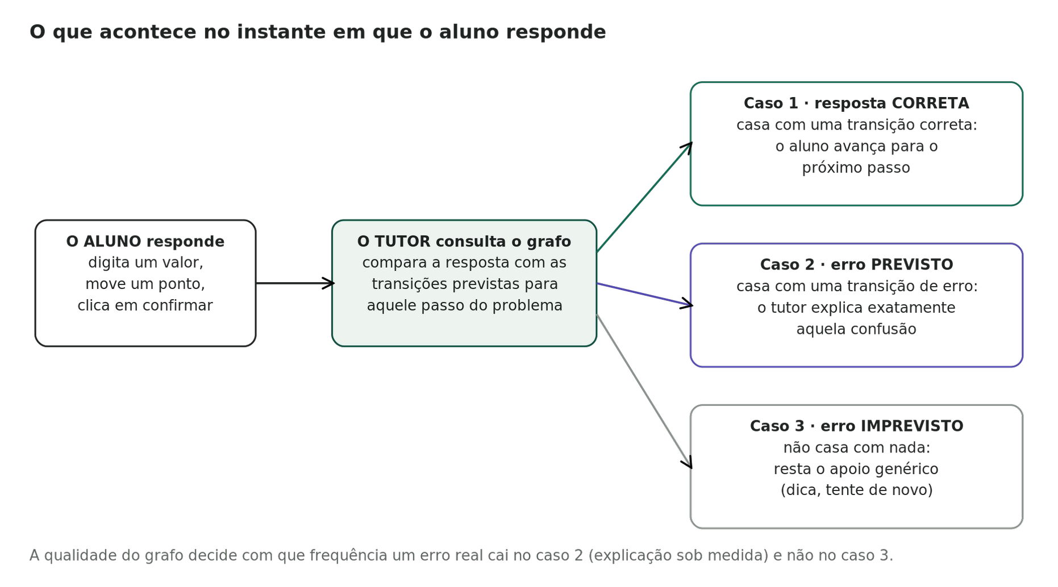
Figura 1. Esquema de consulta a um grafo de comportamento durante uma resposta. O diagrama ilustra três resultados possíveis; não representa uma medida de aprendizagem ou uma validação da qualidade do grafo.
A Figura 2 apresenta um grafo do conjunto local 6.17. O arquivo inclui o caminho percorrido pelo aluno, ações do tutor e marcas de interface. A Seção 4.1 define as regras de extração; neste exemplo, o construto primário contém quatro estados de valor. O comprimento dessa sequência é descrito no artigo sem pressupor que ele seja a única dimensão de granularidade do grafo.
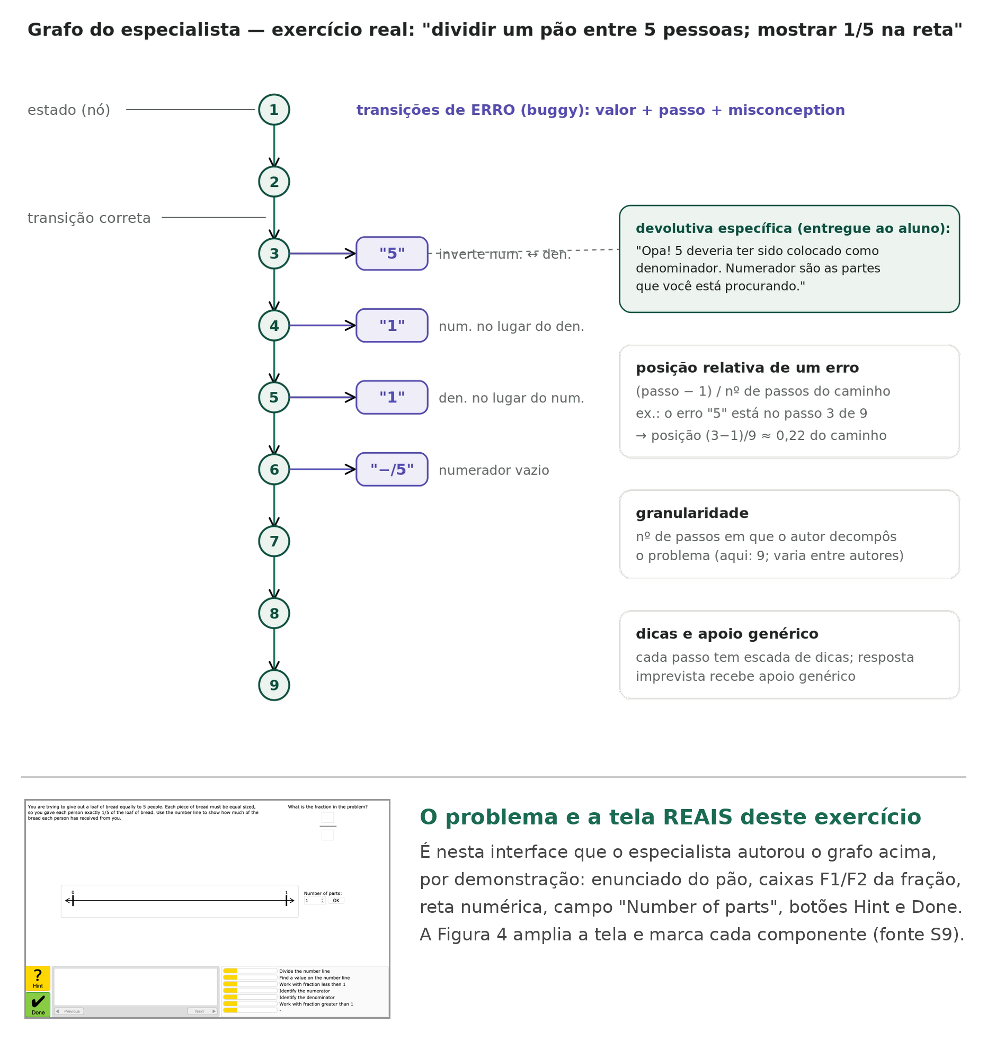
Figura 2. Anatomia de um grafo de comportamento no caso 00bubble. O diagrama exibe o caminho correto, transições de erro e a tela correspondente. A análise primária extrai quatro estados de valor; ela não compara a topologia completa. A tela anotada aparece na Figura 3. A menção interna a ‘Figura 4’ pertence à numeração da versão anterior e corresponde à Figura 3 desta versão.

3.2 O que esta validação mede
O objeto primário desta análise é uma sequência de valores, não o grafo completo. A extração percorre o caminho correto de cada .brd, aplica regras declaradas de exclusão e canoniza os valores. Componentes, ações, ramificações, topologia, textos de feedback e componentes de conhecimento não participam do casamento primário.
A executabilidade é verificada por testes estruturais do compilador: todos os 630 artefatos materializados passaram esses testes. Isso demonstra integridade de formato, não correção matemática ou qualidade pedagógica.
A fidelidade da sequência de valores é resumida por recall LCS, precisão com o mesmo pareamento um-a-um, F1, cobertura sem ordem por multiconjunto, contenção integral em ordem e igualdade estrita. Contenção permite passos extras; somente igualdade estrita significa a mesma sequência comparável.
A ancoragem de erros é uma análise secundária: um erro da referência conta apenas quando aparece no estado casado correspondente. Essa medida também usa valores e não verifica componente, ação ou adequação da devolutiva.
As dicas são descritas por medidas léxicas e por um juiz LLM único. Como não houve avaliação humana, intervalos para equivalência nem desfecho com alunos, esses resultados são exploratórios e não validam a qualidade pedagógica das dicas.
Estados não casados são penalizados pela precisão e quantificados; seu mérito não é avaliado. Erros extras e devolutivas também não receberam um veredito confiável nesta versão.
Em síntese, o artigo responde à integridade estrutural e à concordância de sequências de valores; oferece análises secundárias de ancoragem e dicas; e deixa explicitamente fora do escopo equivalência topológica, mérito dos elementos extras, validade pedagógica e aprendizagem.

3.3 As referências: cinco conjuntos de casos CTAT
A amostra contém cinco conjuntos de casos, totalizando 105 problemas, selecionados intencionalmente entre 54 pacotes catalogados para incluir erros modelados e diferentes tarefas. Não é uma amostra aleatória de pacotes, domínios ou autores. Quatro conjuntos foram vinculados aos pacotes Mathtutor/CMU; o 6.17 local é uma adaptação cuja proveniência e transformação precisam ser lidas na documentação do repositório.
Quadro 1. Caracterização dos cinco conjuntos de casos selecionados. A seleção é intencional; os estados de valor são o construto usado na comparação primária.
Tutor | Tarefa | Problemas | Estados de valor por problema | Erros do especialista
6.17 Fraction Identification | marcar a fração na reta numérica | 24 | 4 | 4 a 6 por problema (média 4,6)
6.19 Fractions and Estimates | fração e número misto na reta 0–N | 23 | 4 a 6 (média 4,35) | 2 a 3
6.18 Equivalent Fractions | fração equivalente em duas retas | 20 | 3 | 2 a 3 (nenhum avaliável por valor)
6.20 Fraction Ordering | comparar frações em duas retas | 19 | 5 | 2 a 4 (média 3,8)
8.12 Factors, Scaling, and Percents | tabela de razões até a porcentagem | 19 | 24 | 10 a 11 (média 10,6)
O Quadro 1 descreve a amostra. Os corpora de frações têm, em média, de 3 a 5 estados de valor por problema; o 8.12 tem 24. Como apenas um corpus ocupa o extremo de 24 estados e também muda tarefa, interface e complexidade, qualquer associação com granularidade é descritiva e não identifica um efeito causal. As Figuras 3 a 7 mostram exemplos dos cinco corpora.
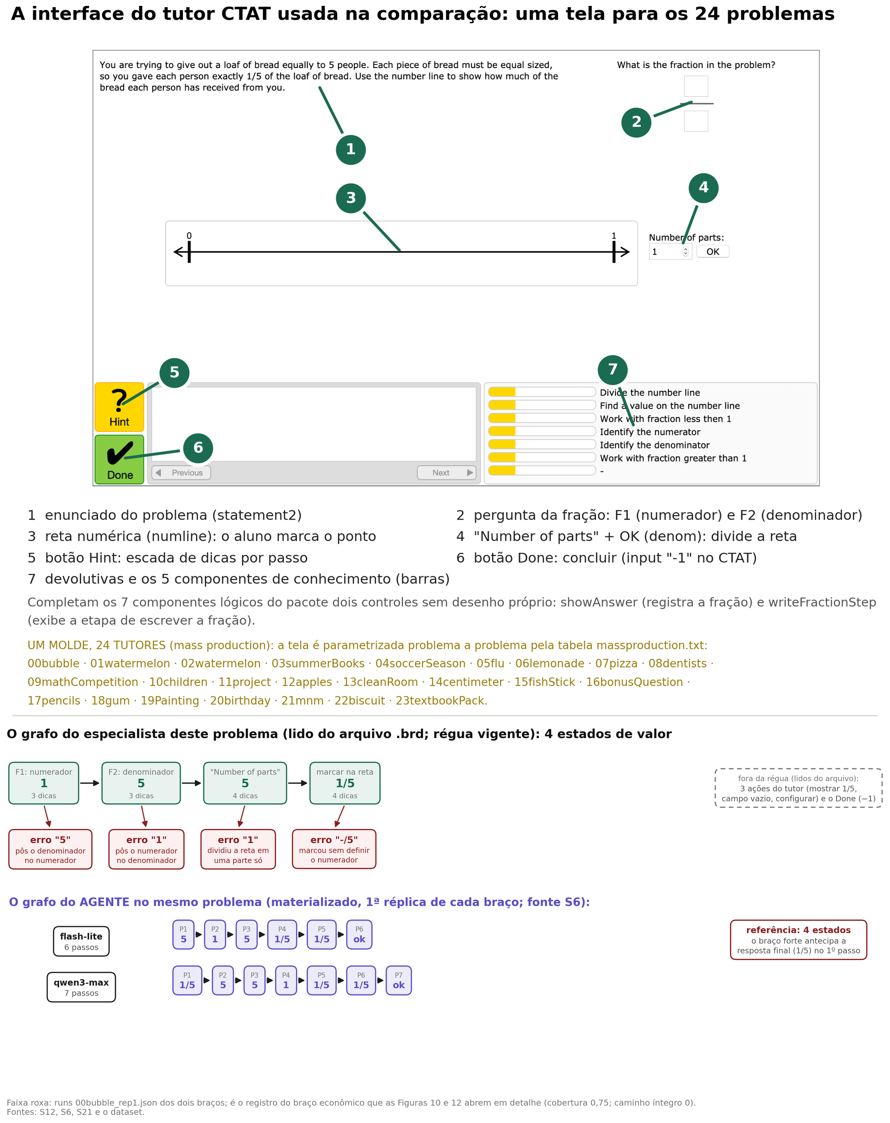
Figura 3. Conjunto local 6.17 Fraction Identification. A tela, o grafo de referência e uma réplica de cada braço são mostrados para inspeção qualitativa. O conjunto local é uma adaptação e difere do arquivo remoto Mathtutor correspondente. A análise quantitativa usa apenas a sequência de valores extraída segundo a Seção 4.1; a Figura 9 detalha um registro do braço flash-lite. Fontes: S19, S12, S6, S21 e documentação de proveniência.
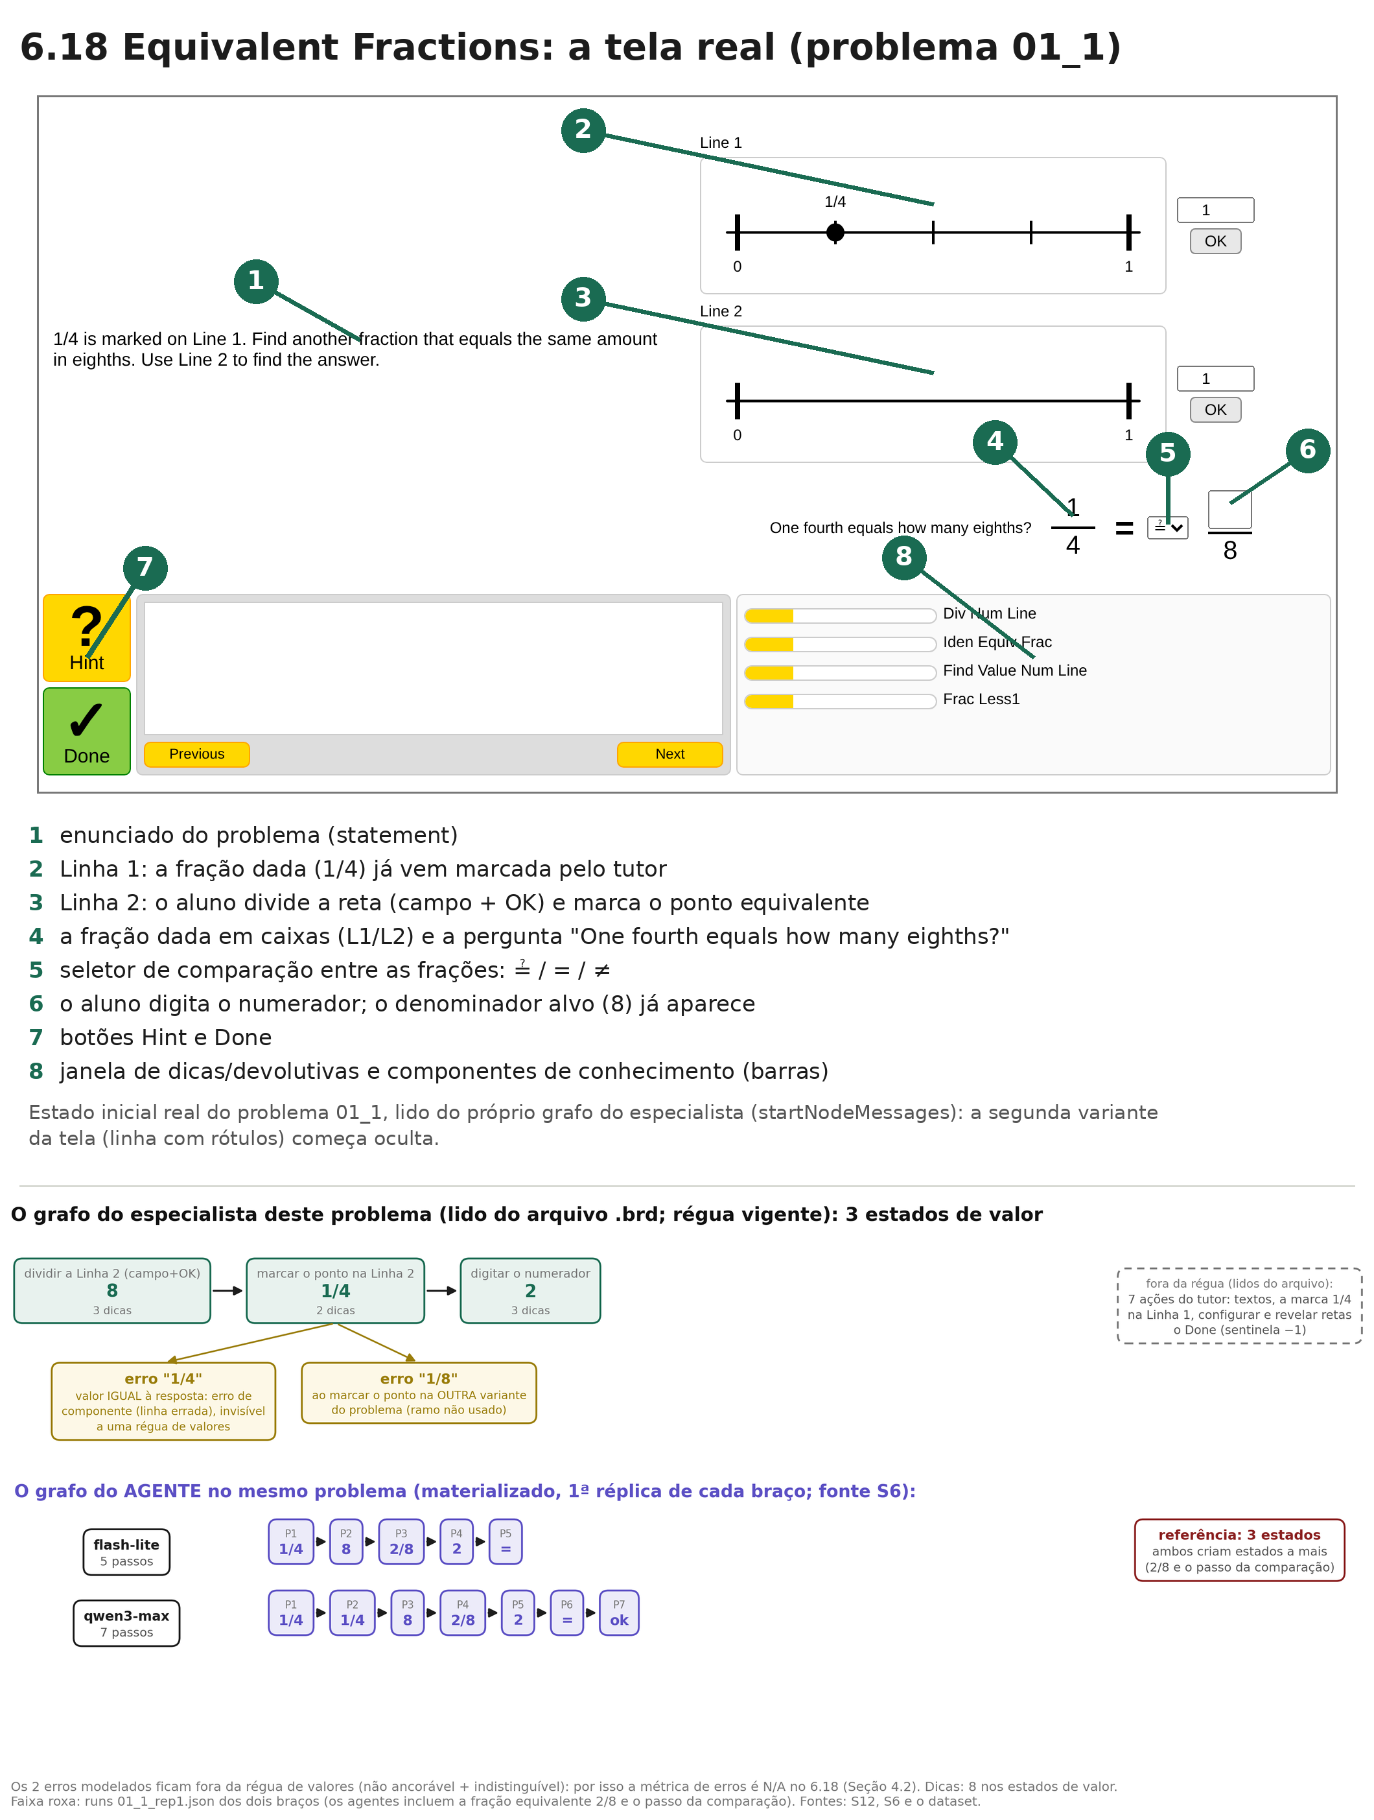
Figura 4. 6.18 Equivalent Fractions, no problema 01_1 (“1/4 em oitavos”). Em cima, a tela do pacote no estado inicial real: a fração dada já marcada na Linha 1; a Linha 2 para o aluno dividir e marcar; as caixas da igualdade com o denominador alvo exibido; o seletor de comparação. No meio, o grafo do especialista: 3 estados de valor, e os 2 erros modelados que ficam fora da régua de valores (um pertence à outra variante do problema; o outro tem o valor da própria resposta, um erro de componente), a razão do N/A na métrica de erros deste corpus (Seção 4.2). Na faixa final, o grafo do agente no mesmo problema (5 e 7 passos): os dois braços criam estados além da referência, como a fração equivalente 2/8 e o passo da comparação, o excesso que a precisão da Tabela 2 pune. Fontes: S19, S17, S12, S6 e o dataset.
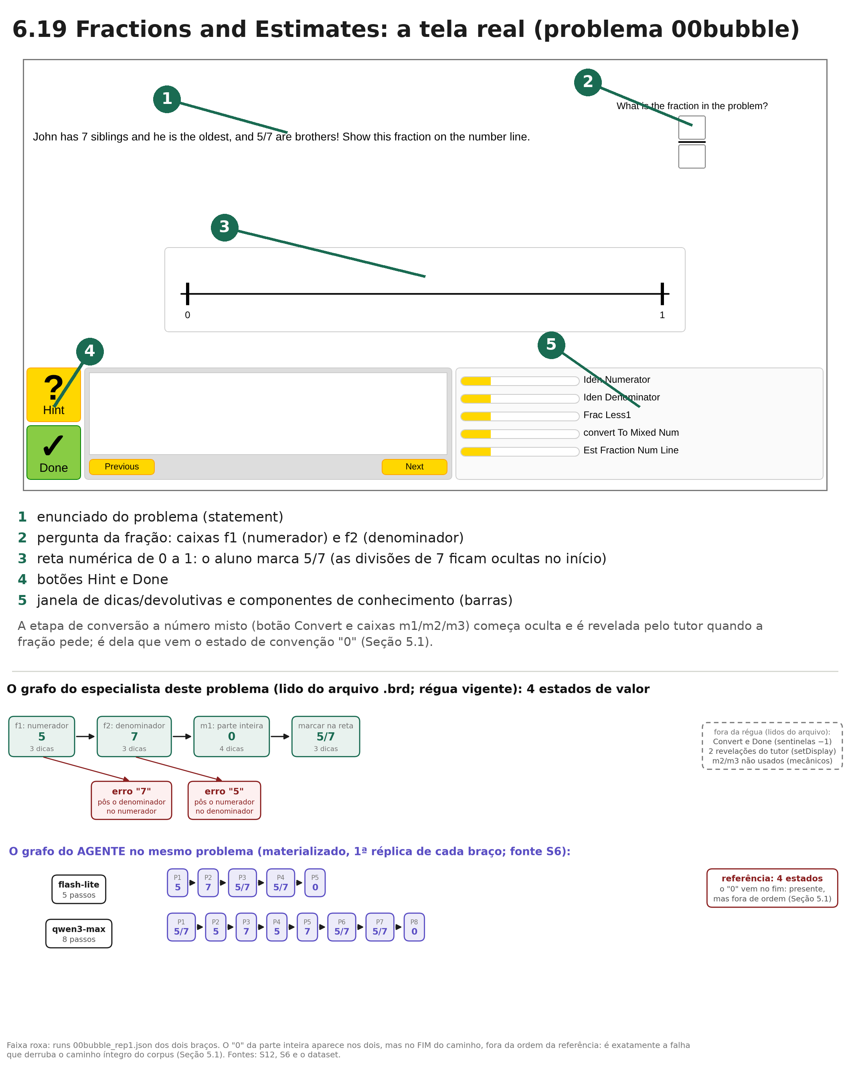
Figura 5. 6.19 Fractions and Estimates, caso 00bubble (5/7). O estado ‘0’ da parte inteira aparece no fim das duas sequências geradas, fora da posição observada na referência. Esse exemplo ajuda a interpretar o baixo índice de contenção integral, mas não demonstra sozinho a causa do padrão do corpus. Fontes: S19, S17, S12, S6 e o dataset.
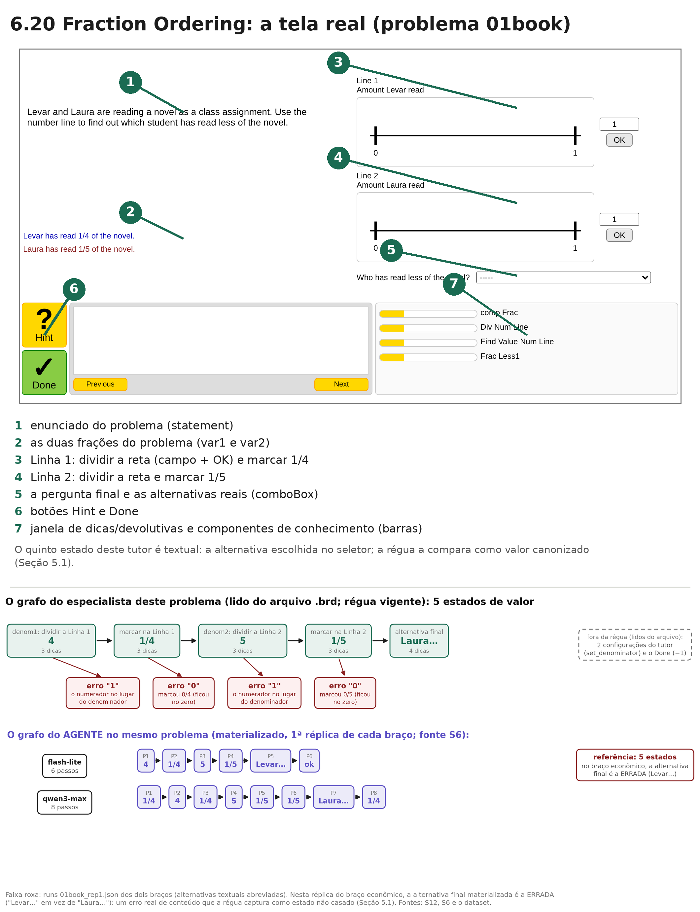
Figura 6. 6.20 Fraction Ordering, no problema 01book (1/4 x 1/5). Em cima, a tela do pacote: o enunciado com as duas frações, as duas retas com campo de divisão, e a pergunta final com as alternativas reais do seletor. No meio, o grafo do especialista: 5 estados de valor, o último textual (a alternativa escolhida, comparada por valor canonizado), e os 4 erros modelados, todos avaliáveis. Na faixa final, o grafo do agente no mesmo problema (6 e 8 passos): nesta réplica do braço econômico, a alternativa final materializada é a errada (“Levar…” em vez de “Laura…”), um erro real de conteúdo que a régua captura como estado não casado (Seção 5.1). Fontes: S19, S17, S12, S6 e o dataset.
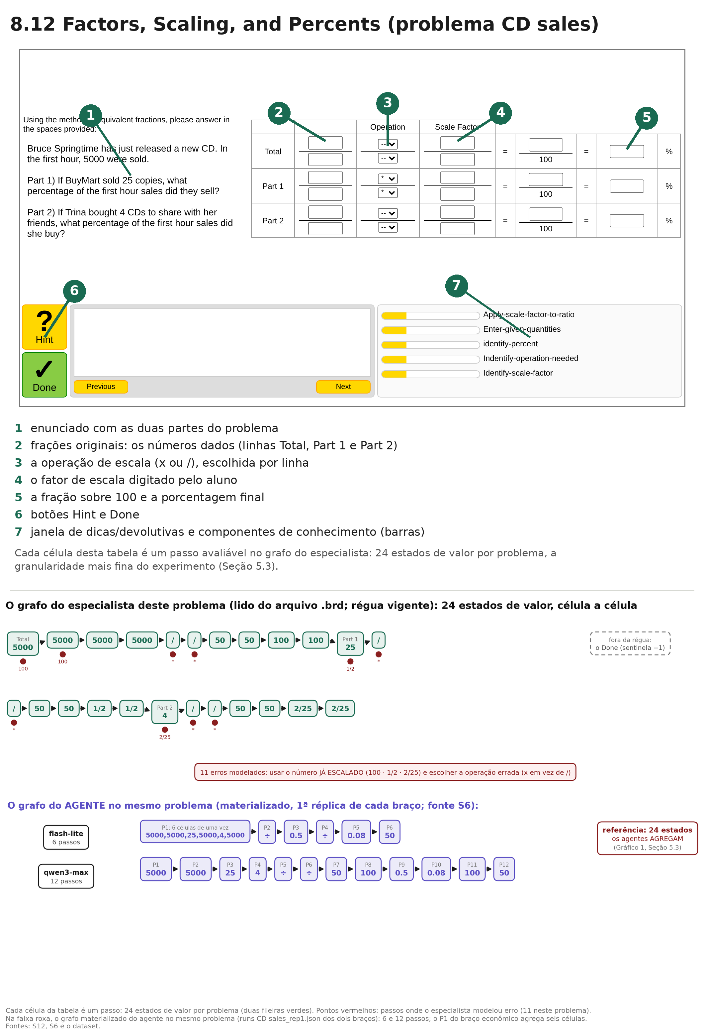
Figura 7. 8.12 Factors, Scaling, and Percents, caso CD sales. A referência contém 24 estados de valor; as réplicas mostradas têm 6 e 12 valores materializados. A figura ilustra a diferença observada entre as sequências, sem atribuí-la isoladamente à granularidade, pois tarefa, interface e corpus também mudam. Fontes: S19, S17, S12, S6 e o dataset.
A referência deve ser interpretada com cautela: os casos vêm de uma única fonte institucional, não há concordância entre especialistas, a qualidade pedagógica dos grafos não foi validada independentemente e vários problemas são instâncias de moldes de mass production. Além disso, a licença de redistribuição dos arquivos de terceiros não foi comprovada, e o 6.17 local difere do arquivo remoto correspondente. A seleção intencional e a interrupção de um sexto corpus limitam ainda mais a generalização.

3.4 Como os agentes criam um grafo, e o que exatamente foi medido
Os agentes produzem resoluções textuais sob diferentes perfis simulados. Um compilador determinístico, o GraphForge, transforma essas saídas em nós e transições; etapas posteriores materializam os valores esperados. A análise primária extrai do behaviorGraph materializado apenas a sequência de valores comparáveis. Portanto, mesmo quando o artefato completo é um grafo executável, o desfecho principal não mede equivalência do grafo completo.
Dois cuidados de instrumentação definem o que “os agentes” significa aqui. Primeiro, fidelidade: os módulos dos agentes são espelhados byte a byte do repositório de produção do EducaOFF, pelo fecho de imports mais os diretórios varridos em tempo de execução, com a versão exata do código de origem gravada (o commit 5263488) e a impressão digital criptográfica de cada arquivo (o hash: se um único byte mudar, ele muda), conferível contra a produção (85 arquivos; fonte S18). A auditoria encontrou uma versão do espelho defasada e incompleta no meio do experimento; todos os grafos foram então rematerializados na versão corrigida, e o efeito da correção foi medido de forma pareada e é desprezível (|Δ| ≤ 0,07, com os intervalos cruzando zero; fonte S11). Segundo, passos livres: o GraphForge de produção corta o comprimento do caminho por perfil de aluno, uma decisão de produto; na validação esse corte é desligado, para medir quantos passos os agentes realmente geram.
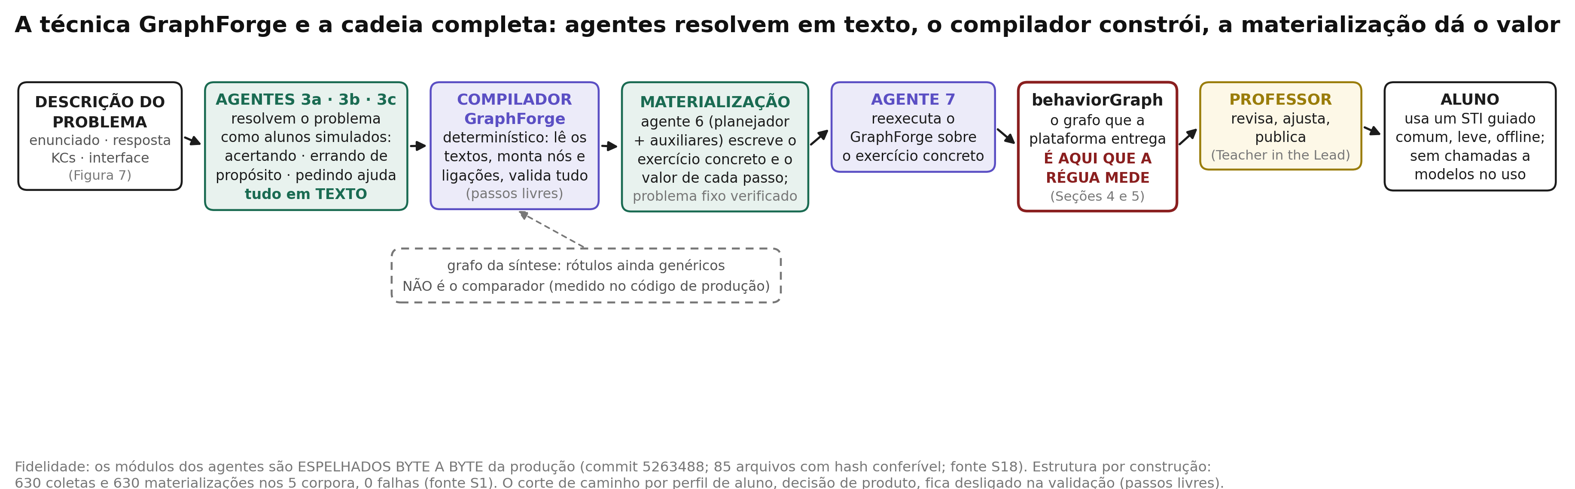
Figura 8. A técnica GraphForge e a cadeia completa: os agentes resolvem o problema em texto, o compilador constrói o grafo, a materialização dá o valor concreto. Da esquerda para a direita: a descrição do problema entra (com a interface, Seção 3.5); os agentes 3a/3b/3c resolvem o problema (acertando, errando de propósito e pedindo ajuda), tudo em texto; o compilador determinístico lê esses textos e constrói e valida o grafo da síntese (rótulos ainda genéricos: não é o comparador); o agente 6 escreve o exercício concreto e o valor esperado de cada passo, sob problema fixo com verificação de obediência; o agente 7 reexecuta o GraphForge; o behaviorGraph resultante é o que a plataforma entrega, e é nele que a régua mede; o professor revisa e publica; o aluno usa um STI guiado comum.
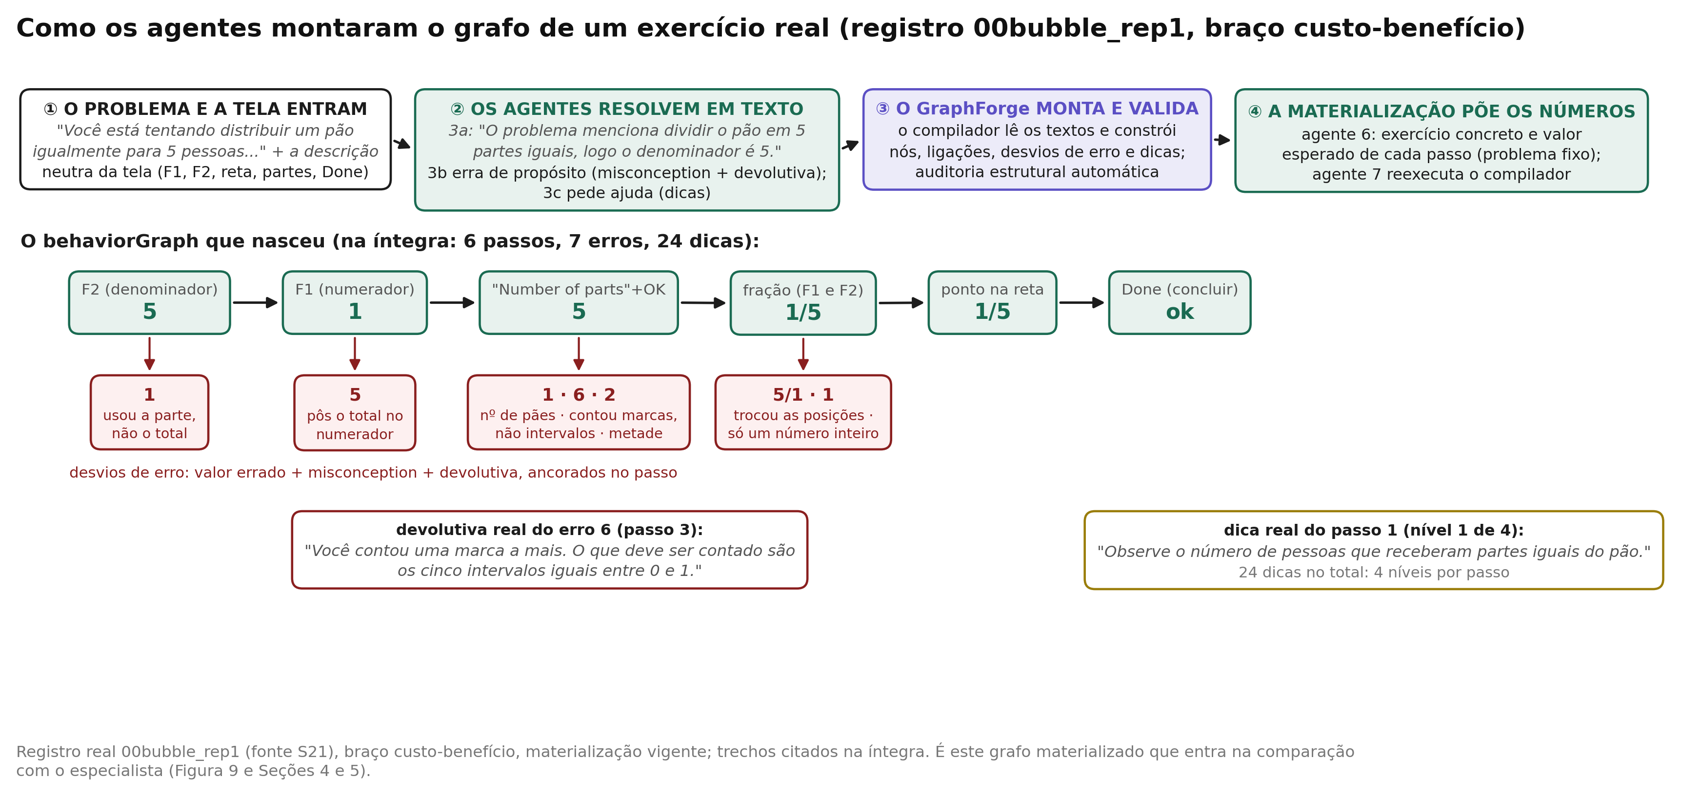
Figura 9. Como os agentes montaram o grafo de um exercício real, com os artefatos do registro 00bubble_rep1 do 6.17 (braço flash-lite, materialização vigente). O problema e a tela entram (①); os agentes resolvem o problema em texto (a linha em itálico cita um trecho literal do registro), produzindo o caminho, os erros prováveis com misconception e devolutiva, e as dicas (②); o GraphForge lê esses textos e constrói e valida o mapa (③); os agentes 6 e 7 colocam os números do problema (④), e nasce o behaviorGraph, aqui reproduzido na íntegra: as respostas corretas de cada passo, os sete erros ancorados nos seus estados com a confusão de cada um, uma devolutiva real e uma das 24 dicas reais (quatro por passo). Fonte: S21.

3.5 O desenho do experimento
Para cada problema, o envelope de geração contém o enunciado, a resposta correta, componentes de conhecimento (KCs) e uma descrição textual da interface. A lista de componentes e os KCs são derivados do próprio .brd de referência; caminho correto, erros, dicas e devolutivas são bloqueados e lidos apenas na avaliação. Testes automatizados verificam essa barreira operacional, mas não eliminam dependência da referência nem a possibilidade de memorização do corpus no pré-treinamento dos modelos.
São 3 réplicas por problema (modelos de linguagem têm sorteio interno; a escolha de 3 é justificada por decomposição de variância, fonte S22) em dois braços que diferem só no modelo dos alunos simulados: o braço custo-benefício, com o gemini-3.1-flash-lite, o modelo econômico que a plataforma roda por padrão, e um braço de comparação com o qwen3-max. A materialização usa o mesmo modelo nos dois braços (gpt-5.6-luna). No total, 105 × 3 × 2 = 630 grafos de comportamento, todos coletados e materializados sem falha estrutural. O custo por corpus ficou entre US$ 3,29 e US$ 3,92, e o experimento inteiro, incluindo as rematerializações de robustez, em torno de US$ 22 (fontes S5 e S20 §14).
Os insumos e processos não são equivalentes. O especialista demonstrou numa interface viva; os agentes receberam texto, resposta correta e metadados parcialmente derivados do .brd. Não é possível afirmar a priori a direção do viés. A comparação estima o desempenho desse pipeline sob esses insumos específicos.

3.6 Obediência provada, não presumida
A aderência ao enunciado foi verificada registro a registro: os 630 artefatos passaram o gate que detecta troca ou invenção do problema. Esse resultado autoriza incluir todos os registros na análise; não comprova correção matemática, equivalência estrutural ou qualidade pedagógica.
Também mantivemos, como análise de robustez, a família anterior de gates por valores dos passos, com quatro níveis de sensibilidade declarados e datados. Ela funciona bem em tarefas de transcrição (no 6.20, o gate estrito aprova 100% do braço econômico e 88% do forte), mas reprova a própria resolução em tarefas de cálculo em etapas: no 8.12, aprova 0 de 57 grafos do braço forte, com 57 de 57 enunciados limpos, porque fatores de escala e porcentagens calculadas são valores legítimos que não constam do enunciado. É por isso que o critério primário é o enunciado, a evidência direta de “usou o problema do especialista?”, e os gates por valor viram sensibilidade (fontes S5 do 8.12 e S6).

4. A régua de estados e as suas salvaguardas

4.1 O que conta como estado: lido do próprio arquivo do especialista, com as decisões publicadas
No CTAT, o estado de um passo é identificado pela resposta daquele passo; no grafo do agente, pelo valor esperado que o agente 6 escreveu. Antes de comparar, os valores dos dois lados passam pela canonização dos valores de entrada (0,2, 1/5 e 2/10 são o mesmo ponto da reta; dicas e devolutivas não são entrada e não se canonizam).
O caminho de referência é lido do próprio .brd do especialista, e nem toda aresta dele é um passo do aluno. Quatro exclusões definem o estado de valor, cada uma verificável no arquivo: (i) entradas sentinela da interface (o clique em Done, que o CTAT grava como “-1”; o SetVisible vazio), declarada em 15/08; (ii) arestas cujo <Actor> é o tutor, não o aluno (mostrar a resposta, revelar componente, configurar a reta), declarada em 16/08; (iii) o seletor de variante do problema, um componente de controle que escolhe qual ramo do exercício vale e nem existe na tela, declarada em 17/08; (iv) arestas de configuração do problema, que não agem sobre componente algum da tela, declarada em 19/08 ao preparar um sexto corpus e sem efeito nos cinco publicados. As três primeiras foram tomadas depois de ver dados, e o artigo as trata como tal: são rotuladas post hoc, com data, e a Tabela 3 (Seção 5.4) publica a tabela contrafactual, o que os mesmos grafos dariam sob cada definição, da régua ingênua à vigente. Dois atenuantes verificáveis acompanham o rótulo: a política de ator e sentinela já estava congelada em código de fidelidade de produção desde 16/07, um mês antes do bloco, o que torna a mudança correção de inconsistência, não conveniência; e nenhuma das decisões andou contra os agentes, uma assimetria que fica declarada (fontes S2 §E1 e S12).

4.2 Métricas e controle negativo determinístico
Estrutura. Para cada registro, seja R a sequência canonizada da referência e A a sequência de valores comparáveis do agente após neutralizar passos de conclusão. O número de verdadeiros positivos é o comprimento da subsequência comum mais longa, TP = LCS(R,A), em pareamento um-a-um. O recall em ordem é TP/|R|. A precisão é TP/|A|, com valor zero quando |A| = 0. O F1 é 2TP/(|R|+|A|). A cobertura sem ordem usa a interseção de multiconjuntos, preservando multiplicidade. A referência está integralmente contida quando TP = |R|, mesmo que A tenha extras; igualdade estrita exige R = A.
Ancoragem. Um erro do especialista conta quando o seu valor aparece no grafo do agente ancorado no estado casado correspondente. Duas exclusões declaradas em 18/08 protegem o denominador: erros não ancoráveis (a aresta sai de um estado fora do caminho de referência, tipicamente o ramo de variante não usado) e erros indistinguíveis por valor (o valor errado do especialista é a própria resposta correta do estado, um erro de componente ou de ordem que uma régua de valores não alcança). Quando todos os erros de um corpus caem nessas exclusões, a métrica é N/A, nunca zero; é o caso do 6.18, onde 30 dos 50 erros do especialista pertencem ao ramo de variante e os 20 restantes são indistinguíveis por valor (nos demais corpora de frações as exclusões são raras: 0 de 110 no 6.17, 0 de 54 no 6.19 e 1 de 74 no 6.20; fontes S5 do 6.18 e S6). A métrica de dicas satura no grafo materializado (o agente 6 escreve dicas em todos os passos) e não é usada como evidência.
Controle determinístico. O controle ‘papagaio’ constrói uma sequência do mesmo tamanho comparável que A repetindo, de modo cíclico, números do enunciado e a resposta. Ele recebe informação real e não é uma amostra aleatória; portanto não representa acaso nem autoriza teste de significância contra o acaso. O excesso sobre controle é (recall observado − recall do controle)/(1 − recall do controle) e serve apenas como índice descritivo. O mesmo tamanho comparável é usado nos dois lados. A precisão e o F1 observados usam o TP da LCS definido acima.
Incerteza. Os intervalos de 95% por corpus são obtidos por bootstrap BCa com reamostragem em cluster de exercício; agregados usam bootstrap percentílico estratificado por corpus, também em cluster, com 10.000 reamostragens e semente 42. Intervalos em limites são tratados pela convenção indicada no código. Eles descrevem variação entre os exercícios observados e não transformam os cinco pacotes intencionalmente selecionados numa amostra probabilística de tutores, domínios ou autores. Dada a multiplicidade de análises e o histórico parcialmente pós-piloto, não se apresentam testes confirmatórios.

4.3 Correção do pareamento e neutralização simétrica
A versão 0.5 combinava recall baseado em LCS com uma ‘precisão’ por pertencimento em conjuntos. Como um mesmo valor podia ser reutilizado e repetições eram deduplicadas, os dois termos não compartilhavam verdadeiros positivos; o F1 resultante não era matematicamente coerente e estava inflado. A correção usa TP = LCS também na precisão e substitui a cobertura sem ordem por interseção de multiconjuntos. Mantém-se a neutralização simétrica de passos de conclusão: 439 de 4.469 passos brutos do agente foram marcados como conclusão, restando 4.030 valores comparáveis. Nos 630 grafos, a precisão corrigida é 0,590 [0,577; 0,604] e o F1, 0,620 [0,609; 0,631]. Os valores anteriores de 0,821 e 0,762 não devem ser usados. A cobertura LCS permaneceu idêntica em todos os 630 registros; as tabelas e interpretações seguintes foram regeneradas com a definição corrigida.

4.4 A régua de dicas: da saturação a seis medidas de conteúdo
Num tutor guiado, as dicas de um passo formam uma escada. A análise determinística usa somente pares de estados casados pela LCS e descreve seis propriedades: presença de dica, número de níveis, comprimento médio, presença do valor esperado na última dica, presença do valor em qualquer nível e escada com pelo menos dois níveis em que a última dica contém o valor e a primeira não. O casamento léxico usa tokens com fronteira e formas bruta e canonizada, evitando que ‘5’ case dentro de ‘1/5’ ou ‘15’. A medida de bottom-out foi formulada após uma sondagem exploratória e é rotulada como pós-dados. Dicas por extenso podem escapar à regra; estados ausentes e extras não entram na comparação de conteúdo. Assim, essas medidas descrevem forma e entrega explícita do valor, não correção, qualidade ou efeito sobre aprendizagem. Agregados usam bootstrap percentílico estratificado por corpus, em cluster de exercício, com 10.000 reamostragens e semente 42 (fontes S26, S28 e S31).

4.5 Juiz LLM exploratório das escadas
Um único modelo de linguagem (z-ai/glm-4.5) atribuiu notas absolutas de 0 a 3 para especificidade, escalonamento e acionabilidade a escadas sem identificação de origem. A amostra inclui uma réplica por exercício e braço e somente estados casados. Controles estrangeiros e embaralhados testaram sensibilidade a conteúdo e ordem. Esses controles não substituem validação humana, confiabilidade entre juízes, intervalos de incerteza ou teste de equivalência.
O juiz foi executado com raciocínio suprimido. Em outra análise do projeto, essa configuração reduziu o reconhecimento de itens de referência, o que impede assumir que um eventual viés deslocaria todas as origens de maneira uniforme. Por isso as médias são apresentadas como resultados exploratórios do instrumento, não como estimativas validadas de qualidade.
Médias próximas em especificidade e escalonamento não demonstram empate ou equivalência: não foi definida margem de equivalência, não foram publicados intervalos para as diferenças e os estados ausentes não entram no julgamento. A menor acionabilidade observada nas escadas dos agentes é consistente com a política que proíbe revelar o valor final, mas o desenho não isola essa política como causa.
Os controles mostraram que o juiz respondeu na direção esperada a uma escada de outro problema e à ordem embaralhada. Isso é evidência de validade interna limitada para essas manipulações, não validação geral do juiz nem das conclusões pedagógicas.
A régua léxica independente confirma uma diferença de política textual: o valor final aparece com muito mais frequência na última dica CTAT do que nas dicas geradas. Ela não mede aprendizagem, correção ou qualidade e não torna o juiz LLM independente de validação humana.
Assim, a análise de dicas descreve propriedades do corpus e das saídas sob esta configuração. Estudos futuros devem usar amostra de estados completa, avaliadores humanos cegos, confiabilidade entre avaliadores, margens de equivalência prévias e desfechos com alunos.

5. Resultados
A análise inclui os cinco corpora, 105 problemas e 630 grafos. Todos passaram os testes estruturais e o gate de aderência ao enunciado. Os resultados abaixo separam executabilidade, concordância das sequências de valores, ancoragem de erros e análise exploratória das dicas.

5.1 A tabela-mestra
Tabela 1. Métricas por corpus e braço. Recall em ordem usa LCS; sem ordem usa interseção de multiconjuntos; ‘referência contida’ permite passos extras; n comp. é a média de valores comparáveis por grafo após neutralizar conclusão. Entre colchetes, IC de 95% em cluster de exercício. fl = flash-lite; qw = qwen3-max. Fontes: S1, S6 e S7.
Corpus  (ref.) | Braço | Recall LCS | Excesso  s/ controle | Sem ordem  (multiconj.) | Referência  contida | Erros no  estado certo | n comp.
6.17 (4) | fl | 0,778 [0,753; 0,816] | 0,462 | 0,986 | 0,125 [0,028; 0,278] | 0,299 [0,252; 0,350] | 5,18
6.17 (4) | qw | 0,941 [0,896; 0,969] | 0,871 | 0,997 | 0,764 [0,583; 0,875] | 0,629 [0,553; 0,704] | 6,03
6.19 (4,35) | fl | 0,725 [0,659; 0,768] | 0,531 | 0,841 | 0,145 [0,072; 0,217] | 0,442 [0,343; 0,543] | 4,71
6.19 (4,35) | qw | 0,728 [0,679; 0,760] | 0,463 | 0,814 | 0,072 [0,014; 0,130] | 0,693 [0,568; 0,797] | 7,65
6.18 (3) | fl | 0,961 [0,906; 0,983] | 0,933 | 0,967 | 0,883 [0,717; 0,950] | N/A | 4,93
6.18 (3) | qw | 0,989 [0,967; 1,000] | 0,975 | 0,989 | 0,967 [0,874; 0,983] | N/A | 7,37
6.20 (5) | fl | 0,919 [0,877; 0,954] | 0,860 | 0,919 | 0,597 [0,386; 0,754] | 0,306 [0,235; 0,376] | 5,44
6.20 (5) | qw | 0,933 [0,891; 0,961] | 0,877 | 0,933 | 0,667 [0,456; 0,807] | 0,598 [0,525; 0,667] | 7,28
8.12 (24) | fl | 0,087 [0,064; 0,107] | −0,019 | 0,094 | 0,000 [0,000; 0,176] | 0,000 [0,000; 0,176] | 4,28
8.12 (24) | qw | 0,300 [0,283; 0,320] | 0,139 | 0,375 | 0,000 [0,000; 0,176] | 0,033 [0,017; 0,061] | 11,63
Nos quatro corpora de frações, o recall LCS varia de 0,725 a 0,989. A referência é integralmente contida em até 0,967 dos grafos, mas essa medida permite extras; a igualdade estrita é zero em seis das dez células e chega ao máximo de 0,368 no 6.20-fl. No 8.12, recall e contenção caem: nenhum dos 114 grafos contém todos os 24 estados. Esses números descrevem concordância de sequências de valores, não reconstrução integral do grafo.

5.2 Métricas alinhadas e controle determinístico
Tabela 2. Recall LCS observado, controle papagaio determinístico de mesmo tamanho comparável, excesso sobre controle, precisão e F1 com TP compartilhado, e contenção/igualdade estrita. O controle recebe enunciado e resposta e não representa acaso. Fontes: S7, S13 e S25.
Corpus ·  braço | Recall | Controle | Excesso | Precisão | F1 | Contida /  exata
6.17 · fl | 0,778 | 0,500 | 0,462 | 0,607 | 0,680 | 0,125 / 0,014
6.17 · qw | 0,941 | 0,535 | 0,871 | 0,651 | 0,761 | 0,764 / 0,056
6.19 · fl | 0,725 | 0,359 | 0,531 | 0,662 | 0,684 | 0,145 / 0,000
6.19 · qw | 0,728 | 0,406 | 0,463 | 0,413 | 0,522 | 0,072 / 0,000
6.18 · fl | 0,961 | 0,417 | 0,933 | 0,592 | 0,731 | 0,883 / 0,000
6.18 · qw | 0,989 | 0,417 | 0,975 | 0,415 | 0,581 | 0,967 / 0,000
6.20 · fl | 0,919 | 0,410 | 0,860 | 0,853 | 0,883 | 0,597 / 0,368
6.20 · qw | 0,933 | 0,442 | 0,877 | 0,643 | 0,761 | 0,667 / 0,000
8.12 · fl | 0,087 | 0,103 | −0,019 | 0,452 | 0,144 | 0,000 / 0,000
8.12 · qw | 0,300 | 0,186 | 0,139 | 0,624 | 0,402 | 0,000 / 0,000
A correção do pareamento muda a interpretação. No agregado, precisão e F1 são 0,590 [0,577; 0,604] e 0,620 [0,609; 0,631]. O flash-lite tem F1 0,630 [0,615; 0,646] e o qwen 0,609 [0,596; 0,623]; os intervalos se sobrepõem. O qwen tem maior recall e contenção agregados, enquanto o flash-lite tem maior precisão, F1 e igualdade estrita. Nos quatro corpora de frações, os agentes excedem o controle em recall. No 8.12-fl, recall e F1 não superam claramente o controle (diferenças −0,016 [−0,035; 0,002] e −0,027 [−0,060; 0,002]); sua precisão é inferior ao controle. Não se usa a expressão ‘pior que o acaso’.

5.3 Associação descritiva entre corpus e comprimento da referência
As médias observadas são compatíveis com menor concordância no corpus de referência mais longo: os quatro corpora de 3 a 5 estados têm recall de 0,725 a 0,989, enquanto o 8.12, com 24 estados, tem 0,087 e 0,300. Contudo, cada ponto representa um corpus diferente, e o 8.12 também difere em tarefa, interface e complexidade. Com cinco corpora intencionalmente selecionados e um único ponto extremo, não é possível estimar um efeito de granularidade nem localizar uma ‘fronteira’. O padrão deve ser tratado como hipótese para um estudo fatorial ou uma amostra maior.

5.4 Sensibilidade às definições pós-dados
A Tabela 3 mostra como regras de extração definidas após inspeção dos dados alteram recall e contenção da referência. Ela é uma análise de sensibilidade, não uma validação independente das regras.
Tabela 3. Recall LCS / referência integralmente contida sob definições encaixadas do estado de valor. R1 exclui sentinelas; R2 também ações do tutor; R3 também o seletor de variante. Valores da versão v2 dos agentes; fonte: S9.
Corpus · braço | R0 ingênua | R1 | R2 | R3 vigente
6.17 · fl | 0,452 / 0,000 (7,0) | 0,528 / 0,000 (6,0) | 0,781 / 0,139 (4,0) | 0,781 / 0,139 (4,0)
6.17 · qw | 0,605 / 0,000 (7,0) | 0,706 / 0,014 (6,0) | 0,938 / 0,750 (4,0) | 0,938 / 0,750 (4,0)
6.19 · fl | 0,306 / 0,000 (10,0) | 0,478 / 0,000 (6,3) | 0,707 / 0,101 (4,3) | 0,707 / 0,101 (4,3)
6.19 · qw | 0,310 / 0,000 (10,0) | 0,494 / 0,000 (6,3) | 0,729 / 0,087 (4,3) | 0,729 / 0,087 (4,3)
6.18 · fl | 0,332 / 0,000 (11,0) | 0,365 / 0,000 (10,0) | 0,704 / 0,000 (4,0) | 0,939 / 0,817 (3,0)
6.18 · qw | 0,382 / 0,000 (11,0) | 0,420 / 0,000 (10,0) | 0,750 / 0,000 (4,0) | 1,000 / 1,000 (3,0)
6.20 · fl | 0,579 / 0,000 (8,0) | 0,662 / 0,000 (7,0) | 0,926 / 0,632 (5,0) | 0,926 / 0,632 (5,0)
6.20 · qw | 0,599 / 0,000 (8,0) | 0,684 / 0,000 (7,0) | 0,947 / 0,737 (5,0) | 0,947 / 0,737 (5,0)
As exclusões têm justificativa funcional no .brd, mas foram formuladas depois de observar dados e aumentam a concordância. A tabela torna essa dependência visível. A replicação confirmatória deve congelar a extração antes de analisar um conjunto de casos novo e independente.

5.5 Comparação exploratória entre rodadas com e sem interface
No corpus 6.17, uma comparação pareada entre rodadas observou aumento de recall de +0,267 [0,163; 0,358] no flash-lite e +0,323 [0,236; 0,403] no qwen, além de maior contenção no qwen (+0,458 [0,292; 0,583]). O protocolo público da rodada foi registrado após o piloto e, no bloco inicial, após o começo da coleta principal; portanto o resultado não é apresentado como teste confirmatório pré-registrado. Como rodadas e insumos mudaram conjuntamente e apenas um corpus foi usado, a associação não identifica um efeito causal isolado da interface.

5.6 Braços e agregado: o que se sustenta e o que não
Tabela 4. Diferenças pareadas qwen − flash-lite (mesmo exercício × réplica), com IC de 95% BCa em cluster de exercício. Sem ordem usa multiconjuntos; contenção permite extras. Fonte: S8 e recálculo corrigido.
Corpus | Recall LCS | Sem ordem (multiconj.) | Referência contida | Erros no estado certo
6.17 | +0,163 [0,115; 0,198] | +0,010 [−0,007; 0,035] | +0,639 [0,444; 0,764] | +0,330 [0,250; 0,409]
6.19 | +0,004 [−0,025; 0,044] | −0,027 [−0,059; 0,004] | −0,073 [−0,159; −0,003] | +0,251 [0,135; 0,358]
6.18 | +0,028 [−0,011; 0,067] | +0,022 [−0,011; 0,061] | +0,083 [−0,033; 0,200] | N/A
6.20 | +0,014 [−0,018; 0,039] | +0,014 [−0,018; 0,039] | +0,070 [−0,088; 0,193] | +0,292 [0,192; 0,387]
8.12 | +0,213 [0,188; 0,241] | +0,281 [0,254; 0,309] | 0,000 [0,000; 0,000] | +0,033 [0,017; 0,061]
Não há braço universalmente superior. O qwen tem maior F1 no 6.17 e no 8.12; o flash-lite tem maior F1 no 6.19, 6.18 e 6.20. A vantagem do qwen em erros no estado casado é heterogênea: +0,033 a +0,330 nos quatro corpora avaliáveis, e não +0,30 a +0,38 em todos. Essas comparações são descritivas e devem ser lidas por corpus.
No agregado estratificado, o flash-lite tem recall 0,702, precisão 0,633 [0,610; 0,655], F1 0,630 [0,615; 0,646], cobertura sem ordem 0,777 [0,757; 0,796], contenção 0,337 [0,286; 0,387] e igualdade estrita 0,070 [0,041; 0,098]. O qwen tem recall 0,786, precisão 0,548 [0,532; 0,564], F1 0,609 [0,596; 0,623], cobertura sem ordem 0,831 [0,816; 0,845], contenção 0,495 [0,444; 0,543] e igualdade estrita 0,013 [0,000; 0,029]. A heterogeneidade entre corpora torna esses pools resumos descritivos, não estimativas de desempenho geral.

5.7 Dicas: diferença na entrega da resposta e juiz exploratório
A régua determinística (Seção 4.4) mede primeiro a forma. Nos pares casados, os dois lados sempre têm dica; o especialista escreve escadas de 2,97 níveis [2,91; 3,03] no pool do braço econômico (2,93 no do forte) e o agente sempre 4, sem variância; os comprimentos são próximos (71,7 e 68,1 caracteres por dica no especialista, 81,7 e 75,8 nos agentes). A diferença está no fechamento da escada, e ela é enorme dos dois lados da comparação (Tabela 5).
Tabela 5. Régua determinística de dicas nos pares casados (pool por braço; bootstrap percentílico estratificado, cluster no exercício). As duas colunas do especialista diferem porque o conjunto de pares casados muda com o braço. Fonte: S26.
Métrica | especialista (pool fl · pool qw) | agente flash-lite | agente qwen
última dica entrega o valor | 0,849 [0,842; 0,856] · 0,859 [0,855; 0,864] | 0,019 [0,010; 0,032] | 0,026 [0,016; 0,037]
escada completa (≥2 níveis; última entrega, primeira não) | 0,807 [0,788; 0,825] · 0,830 [0,818; 0,840] | 0,019 [0,010; 0,032] | 0,025 [0,015; 0,036]
algum nível entrega o valor | 0,933 [0,926; 0,942] · 0,939 [0,934; 0,946] | 0,048 [0,032; 0,065] | 0,068 [0,052; 0,084]
níveis por passo | 2,970 [2,912; 3,030] · 2,933 | 4,000 (sem variância) | 4,000
caracteres por dica | 71,7 · 68,1 | 81,7 [80,9; 82,5] | 75,8 [75,0; 76,6]
A régua léxica mostra uma diferença consistente de política textual: a última dica do especialista contém o valor em 0,573 a 1,000 dos passos, enquanto a dos agentes varia de 0,000 a 0,053. Essa diferença é compatível com a instrução de produção que proíbe revelar o valor final. A análise mede conformidade textual e distância do padrão CTAT; não mede aprendizagem nem prova que a política seja a única causa.
O juiz LLM respondeu na direção esperada aos dois controles plantados, mas permanece um único avaliador automatizado, sem validação humana. As notas a seguir são descritivas dos estados casados e da primeira réplica selecionada.
Tabela 6. Médias observadas do juiz LLM exploratório (1.254 escadas reais; notas de 0 a 3). Não houve IC das diferenças, margem de equivalência ou validação humana. Fonte: S27.
Dimensão | especialista | agente flash-lite | agente qwen
especificidade | 1,96 | 1,97 | 1,97
escalonamento | 1,88 | 1,89 | 1,88
acionabilidade | 2,81 | 2,09 | 2,13
entrega a resposta final | 79% | 3% | 10%
As médias de especificidade (1,96; 1,97; 1,97) e escalonamento (1,88; 1,89; 1,88) são numericamente próximas, mas não demonstram equivalência. A acionabilidade é menor nas saídas dos agentes (2,09 e 2,13) do que na referência (2,81). A política de não revelar o valor é uma explicação plausível, não uma causa identificada. Os resultados não sustentam afirmar que as dicas têm a mesma qualidade pedagógica.
A dimensão de correção matemática foi excluída porque o juiz errou ao avaliar alguns passos fora do contexto da decomposição, sobretudo no 8.12. Esse problema também recomenda cautela nas demais dimensões: controles específicos não eliminam todos os vieses de contexto.

6. Discussão
Quatro observações resumem os resultados, todas restritas à amostra e às métricas desta versão.
Primeiro, a rodada que adicionou uma descrição de interface no 6.17 apresentou maior concordância do que a rodada anterior. Como o protocolo foi publicado após o piloto, apenas um corpus foi usado e outros aspectos da rodada podem ter mudado, o resultado é exploratório e não identifica causalidade.
Segundo, o corpus de 24 estados apresentou concordância muito menor do que os quatro corpora de 3 a 5 estados. Granularidade, tarefa, interface e corpus variam juntas; o padrão formula uma hipótese, não uma fronteira causal.
Terceiro, a correção do pareamento mostra por que recall deve ser acompanhado de precisão e igualdade estrita. A referência está integralmente contida em 41,6% dos grafos, mas apenas 4,1% têm sequência estritamente igual. O controle papagaio é um comparador determinístico informado pelo enunciado e pela resposta, não acaso.
Quarto, as dicas diferem fortemente na entrega explícita do valor final. Médias próximas do juiz em duas dimensões não demonstram empate, e a menor acionabilidade é apenas consistente com a política de não revelar a resposta. Avaliação humana e resultados de aprendizagem são necessários.
As análises de juiz sugerem que a configuração de raciocínio e a construção dos controles podem alterar a calibração. Como essas observações provêm de poucos modelos, um conjunto específico de itens e decisões parcialmente pós-dados, elas não devem ser generalizadas para juízes LLM em geral.
Os dados sustentam que o pipeline produziu 630 artefatos estruturalmente executáveis e que, em quatro corpora de frações, suas sequências de valores apresentaram recall elevado e excederam o controle determinístico. Não sustentam equivalência de grafos, superioridade geral de um braço, causalidade da interface ou granularidade, qualidade pedagógica, redução comprovada do trabalho total de autoria ou efeito na aprendizagem.

7. Limitações
- Fonte e amostragem. Os casos vêm de uma única fonte institucional e cinco conjuntos intencionalmente escolhidos entre 54 pacotes. Não há banda de concordância entre especialistas nem amostragem probabilística que autorize generalização para pacotes, domínios ou autores.
- Flexibilidade analítica. Regras de exclusão foram definidas após inspeção dos dados e um sexto corpus foi interrompido depois de preparado. A Tabela 3 publica parte da sensibilidade, mas a confirmação requer um holdout novo com regra congelada antes da análise.
- Validade de construto. A régua mede sequências canonizadas de valores. Ela ignora componente, ação, topologia, ramificações e texto; o mesmo valor no componente errado pode casar. O artigo não deve ser lido como validação de reconstrução do grafo completo.
- Dependência da referência. Componentes e KCs entregues aos agentes são extraídos do .brd. Testes impedem que caminho, erros, dicas e devolutivas entrem na geração, mas os insumos não são independentes da referência.
- Controle e transcritibilidade. O controle papagaio recebe enunciado e resposta e usa tamanho igual ao número de valores comparáveis. Ele é um controle negativo determinístico, não uma distribuição de acaso.
- Inferência. Muitos intervalos foram explorados sem correção de multiplicidade. O bootstrap quantifica variação entre exercícios observados, mas não corrige seleção de pacotes nem dependência por moldes de mass production.
- Insumos e processo. O especialista usou tela viva; os agentes receberam texto, resposta correta e metadados derivados. Não se pode afirmar que a diferença de processo pese apenas contra os agentes.
- Dicas e juiz. As medidas léxicas não avaliam aprendizagem. O juiz usa um único LLM, uma réplica por exercício e apenas estados casados; não houve avaliadores humanos, confiabilidade entre avaliadores, IC das diferenças ou teste de equivalência.
- Modelos e reexecução. APIs hospedadas são estocásticas e aliases de modelos podem mudar. Recoleta futura requer chaves, custo e snapshots que talvez não estejam disponíveis; por isso reanálise offline e reprodução ponta a ponta são níveis distintos.
- Protocolos. Os documentos chamados de pré-registro foram versionados, em geral, após pilotos; na rodada 4, o primeiro commit ocorreu depois do início da coleta principal. Eles são protocolos retrospectivamente auditáveis ou pós-piloto/pré-lote, não evidência uniforme de pré-registro confirmatório.
- Elementos extras. O mérito de estados, erros e devolutivas extras não foi estabelecido. Os juízes de erros reprovaram os gates definidos e seus resultados não são usados como evidência.
- Confundimento. O único corpus de 24 estados também muda tarefa, interface e complexidade. A associação observada não separa granularidade desses fatores.
Aprendizagem e custo. Não há participantes humanos nem medida de aprendizagem. Os cerca de US$ 22 são custo marginal de inferência e não incluem desenvolvimento, revisão, infraestrutura, licenciamento ou operação; não podem ser comparados diretamente às horas históricas de autoria de um tutor completo.

8. Reprodutibilidade
A reanálise offline pode ser executada sem chave a partir dos 630 registros depositados e das regras em código. A recoleta ponta a ponta exige chaves, custo e disponibilidade das versões de modelos e não é deterministicamente reproduzível. A versão corrigida do código, testes, resultados e manuscrito está em https://github.com/Joaoqueiroz-silva/sti-graph-validation, commit de análise 1a1cf7169a4ef9c6c45163499a5c22ddbaf220a0. Os direitos de redistribuição dos arquivos BRD de terceiros permanecem pendentes; a licença MIT cobre apenas o código original identificado.

9. Conclusão
Este estudo avaliou um pipeline agêntico de autoria em cinco conjuntos CTAT, 105 problemas e 630 grafos materializados. Após corrigir o pareamento, o resultado principal é uma concordância moderada entre sequências de valores: F1 agregado 0,620, contenção integral da referência em 41,6% e igualdade estrita em 4,1%. O desempenho varia substancialmente por corpus e braço. A executabilidade dos artefatos e a concordância de valores justificam continuar a investigação, mas não demonstram equivalência de grafos, qualidade pedagógica, economia total de autoria ou aprendizagem. O próximo teste decisivo deve usar regras congeladas, casos novos ou privados posteriores ao treinamento dos modelos, amostragem mais ampla, avaliação humana e um estudo com alunos.

Disponibilidade de dados e código
Código, registros, análises e documentação estão em https://github.com/Joaoqueiroz-silva/sti-graph-validation. Para esta versão, usar o commit 1a1cf7169a4ef9c6c45163499a5c22ddbaf220a0. A reanálise dos registros é distinta da recoleta por APIs. A licença MIT aplica-se ao código original; a proveniência e a autorização de redistribuição dos BRDs de terceiros não estão resolvidas, e os dados não devem ser tratados como um conjunto aberto licenciado até regularização.

Declarações
Conflito de interesses. O autor participa do desenvolvimento da plataforma EducaOFF/STI Unplugged e da arquitetura AITS avaliada. Essa relação cria interesse direto no resultado; a mitigação adotada é disponibilizar código, registros e regras para auditoria, sem alegar avaliação independente.
Financiamento. Não informado nos materiais auditados desta versão.
Contribuições do autor. O autor realizou concepção, desenvolvimento do software, curadoria dos dados, execução, análise e redação; as métricas corrigidas foram verificadas por reanálise independente dos registros depositados.
Ética. O estudo analisa artefatos de software e não envolve participantes humanos nem dados pessoais. Isso não substitui avaliação ética de um futuro estudo com estudantes.
Uso de inteligência artificial na preparação do manuscrito. Modelos de IA produziram os artefatos estudados e auxiliaram a revisão metodológica, estatística e linguística desta versão. O autor permanece responsável por verificar cálculos, fontes, direitos e conteúdo final.

Apêndice A: Fontes primárias citadas no texto
As fontes S1–S33 estão no repositório indicado na seção de disponibilidade. Caminhos são relativos à raiz. Arquivos históricos com métricas anteriores permanecem apenas para auditoria e estão marcados como superados pela correção v0.6.
Ref. | Arquivo | O que contém
S1 | resultados/EXPERIMENTO-CONSOLIDADO-2026-08/consolidado.json + RESULTADOS.md | Tabelas corrigidas por corpus × braço e agregados da versão v0.6
S2 | docs/AUDITORIA-CIENTIFICA-2026-08-18.md | A auditoria adversarial: correções (§A), linha de base/precisão/F1 (§B), Δ entre braços (§C), contrafactual (§D), limitações obrigatórias (§E), refutados (§F) e fechamento (§G)
S3 | resultados/bloco1-mathtutor-2026-08-16/PRE-REGISTRO.md | Pré-registro do bloco 1 com os adendos datados de cada corpus (interface, piloto, regras novas)
S4 | resultados/rodada4-interface-fixa-2026-08-15/PRE-REGISTRO.md | Pré-registro do 6.17 com interface fixa (canais, lista branca, anti-vazamento)
S5 | RESULTADOS.md de cada corpus (rodada4/6.17 e bloco1/6.19 · 6.18 · 6.20 · 8.12) | Síntese, custos, gates e leitura por corpus
S6 | materializado-v3-fixa-*.analise.json (por corpus) | Métricas da régua por registro, gates por enunciado e por valores, agregados por corpus
S7 | linha-de-base-v3-fixa-*.json (por corpus) | Controle papagaio determinístico de tamanho comparável, excesso sobre controle e P/F1 com TP=LCS
S8 | comparacao-bracos.json (por corpus) | Diferença pareada qwen − flash-lite, mesmo exercício × réplica
S9 | contrafactual-fixa-*.json (por corpus) | Os mesmos grafos sob as definições R0 a R3 da régua
S10 | rodada4-interface-fixa-2026-08-15/comparacao-r4-vs-r3-*.json | O efeito pareado da interface no 6.17, sob a régua vigente
S11 | comparacao-espelho-v3-vs-v2-*.json e comparacao-versao-v2-vs-v1-*.json | O efeito de versão dos agentes, medido de forma pareada
S12 | analysis/bancada-v2/comparar-caminho.mjs + analysis/validacao-v2/lib.mjs | A régua em código: leitura do .brd (Actor, sentinelas, variante, configuração), LCS, exclusões da régua de erros, intervalos (incluindo saturação)
S13 | analysis/bancada-v2/linha-de-base.mjs | Implementação corrigida: TP=LCS 1:1, multiconjuntos, controle de tamanho comparável e igualdade estrita
S14 | analysis/bancada-v2/contrafactual-regua.mjs | O gerador da tabela contrafactual (R0 a R3)
S15 | analysis/bancada-v2/consolidar-corpora.mjs | O consolidador multi-corpus (pool estratificado; lista de corpora incluídos)
S16 | materializar-registro.js + analysis/bancada-v2/analisar-materializado.mjs | A materialização portada e os gates de obediência (enunciado e valores)
S17 | interface-ctat.js + testes anti-vazamento | As descrições neutras de interface, por corpus, com lista branca
S18 | scripts/espelhar-producao.mjs + producao/COMMIT-FONTE.txt + producao/ESPELHO.sha256 | O espelho byte a byte da produção (commit 5263488; 85 arquivos hasheados; verificação contra a fonte)
S19 | docs/CATALOGO-PACOTES-MATHTUTOR-2026-08-16.md | A origem pública dos pacotes (54 pacotes, 710 grafos) e o perfil de cada um
S20 | docs/GUIA-DO-ARTIGO.md §§6–14 | O histórico metodológico datado, incluindo custos totais
S21 | materializado-v3-fixa-custo-beneficio/runs/00bubble_rep1.json (rodada 4) | O registro real usado na Figura 9
S22 | docs/JUSTIFICATIVA-REPLICAS.md | O dimensionamento de 3 réplicas pela decomposição de variância
S23 | resultados/bloco1-mathtutor-2026-08-16/7.12/LEIA-ME.md | O corpus preparado e interrompido, fora de todas as tabelas
S24 | resultados/juizo-2026-08-19/RESULTADOS.md | A rodada de julgamento: dicas (régua e juiz), extras sem veredito e reparo de simetria
S25 | resultados/juizo-2026-08-19/consolidado-simetrico.json | Artefato histórico da régua anterior; mantido para auditoria e superado pela correção v0.6
S26 | resultados/juizo-2026-08-19/dicas-consolidado.json | A régua determinística de dicas: pool por braço e por corpus
S27 | resultados/juizo-2026-08-19/juiz-dicas-z-ai-glm-4-5.json | O juiz cego das escadas: 1.452 julgamentos, notas por origem, controles e gate
S28 | analysis/bancada-v2/comparar-dicas.mjs (régua, por corpus) e analysis/bancada-v2/consolidar-dicas.mjs (o pool da Tabela 5) | A régua de dicas em código (pares LCS, token com fronteira, sensibilidade Val2) e o consolidador que produz a tabela publicada
S29 | analysis/bancada-v2/juiz-dicas.mjs | O juiz cego em código (rubrica, controles, amostragem determinística)
S30 | analysis/bancada-v2/regua-simetrica.mjs (reparo) e analysis/bancada-v2/consolidar-simetrico.mjs (as duas leituras da Tabela 2) | Neutralização simétrica de conclusão e consolidação das métricas corrigidas
S31 | docs/PRE-REGISTRO-JUIZ-E-DICAS-2026-08-19.md | O pré-registro da rodada de julgamento, com as três emendas datadas
S32 | producao/agents/prompts/agent6-worker-prompt.js (linha 556) + producao/agents/patterns/quality-gate.js (linhas 1353 a 1357) | A política de dicas da plataforma, documentada e datada no código espelhado
S33 | resultados/juizo-2026-08-19/reprovados-no-gate/ | Os juízes reprovados (extras e estados), item a item, com calibração por tipo de distrator

Referências
Aleven, V., McLaren, B. M., Roll, I., & Koedinger, K. R. (2006). Toward meta-cognitive tutoring: A model of help seeking with a cognitive tutor. International Journal of Artificial Intelligence in Education, 16(2), 101–130.
Aleven, V., McLaren, B. M., & Sewall, J. (2009). Scaling up programming by demonstration for intelligent tutoring systems development: an open-access web site for middle school mathematics learning. IEEE Transactions on Learning Technologies, 2(2), 64–78.
Aleven, V., McLaren, B. M., Sewall, J., & Koedinger, K. R. (2009). A new paradigm for intelligent tutoring systems: example-tracing tutors. International Journal of Artificial Intelligence in Education, 19(2), 105–154.
Aleven, V., McLaren, B. M., Sewall, J., van Velsen, M., Popescu, O., Demi, S., Ringenberg, M., & Koedinger, K. R. (2016). Example-tracing tutors: Intelligent tutor development for non-programmers. International Journal of Artificial Intelligence in Education, 26(1), 224–269. https://doi.org/10.1007/s40593-015-0088-2
Anderson, J. R., Corbett, A. T., Koedinger, K. R., & Pelletier, R. (1995). Cognitive tutors: lessons learned. Journal of the Learning Sciences, 4(2), 167–207.
Brown, J. S., & Burton, R. R. (1978). Diagnostic models for procedural bugs in basic mathematical skills. Cognitive Science, 2(2), 155–192.
Clark, R. E., Feldon, D. F., van Merriënboer, J. J. G., Yates, K., & Early, S. (2008). Cognitive task analysis. Em J. M. Spector, M. D. Merrill, J. van Merriënboer & M. P. Driscoll (orgs.), Handbook of Research on Educational Communications and Technology (3ª ed., pp. 577–593). Routledge.
Clopper, C. J., & Pearson, E. S. (1934). The use of confidence or fiducial limits illustrated in the case of the binomial. Biometrika, 26(4), 404–413. https://doi.org/10.1093/biomet/26.4.404
Education Endowment Foundation. (2021). Feedback. Teaching and Learning Toolkit. https://educationendowmentfoundation.org.uk/education-evidence/teaching-learning-toolkit/feedback
Education Endowment Foundation. (2025). Metacognition and self-regulation. Teaching and Learning Toolkit. https://educationendowmentfoundation.org.uk/education-evidence/teaching-learning-toolkit/metacognition-and-self-regulation
Efron, B. (1987). Better bootstrap confidence intervals. Journal of the American Statistical Association, 82(397), 171–185. https://doi.org/10.1080/01621459.1987.10478410
Flavell, J. H. (1979). Metacognition and cognitive monitoring: a new area of cognitive-developmental inquiry. American Psychologist, 34(10), 906–911.
Hattie, J. (2009). Visible Learning: A Synthesis of Over 800 Meta-Analyses Relating to Achievement. Routledge.
Kuhn, D. (2000). Metacognitive development. Current Directions in Psychological Science, 9(5), 178–181.
Lovett, M. C. (1998). Cognitive task analysis in service of intelligent tutoring system design: a case study in statistics. Em Intelligent Tutoring Systems (ITS 1998), Lecture Notes in Computer Science 1452 (pp. 234–243). Springer.
Murray, T. (2003). An overview of intelligent tutoring system authoring tools: updated analysis of the state of the art. Em T. Murray, S. Blessing & S. Ainsworth (orgs.), Authoring Tools for Advanced Technology Learning Environments (pp. 491–544). Kluwer.
Nathan, M. J., & Petrosino, A. (2003). Expert blind spot among preservice teachers. American Educational Research Journal, 40(4), 905–928.
Nosek, B. A., Ebersole, C. R., DeHaven, A. C., & Mellor, D. T. (2018). The preregistration revolution. PNAS, 115(11), 2600–2606.
Razzaq, L., Patvarczki, J., Almeida, S. F., Vartak, M., Feng, M., Heffernan, N. T., & Koedinger, K. R. (2009). The ASSISTment Builder: supporting the life cycle of tutoring system content creation. IEEE Transactions on Learning Technologies, 2(2), 157–166.
Roll, I., Aleven, V., McLaren, B. M., & Koedinger, K. R. (2011). Improving students’ help-seeking skills using metacognitive feedback in an intelligent tutoring system. Learning and Instruction, 21(2), 267–280.
UNESCO Institute for Statistics (2017). More than one-half of children and adolescents are not learning worldwide (Fact Sheet No. 46). Montreal: UIS.
VanLehn, K. (1990). Mind Bugs: The Origins of Procedural Misconceptions. MIT Press.
VanLehn, K. (2011). The relative effectiveness of human tutoring, intelligent tutoring systems, and other tutoring systems. Educational Psychologist, 46(4), 197–221. https://doi.org/10.1080/00461520.2011.611369
Veenman, M. V. J., Van Hout-Wolters, B. H. A. M., & Afflerbach, P. (2006). Metacognition and learning: conceptual and methodological considerations. Metacognition and Learning, 1, 3–14.
World Bank, UNESCO, UNICEF, FCDO, USAID, & Bill & Melinda Gates Foundation (2022). The State of Global Learning Poverty: 2022 Update. Washington, DC: World Bank.
Zimmerman, B. J. (2002). Becoming a self-regulated learner: an overview. Theory into Practice, 41(2), 64–70.

